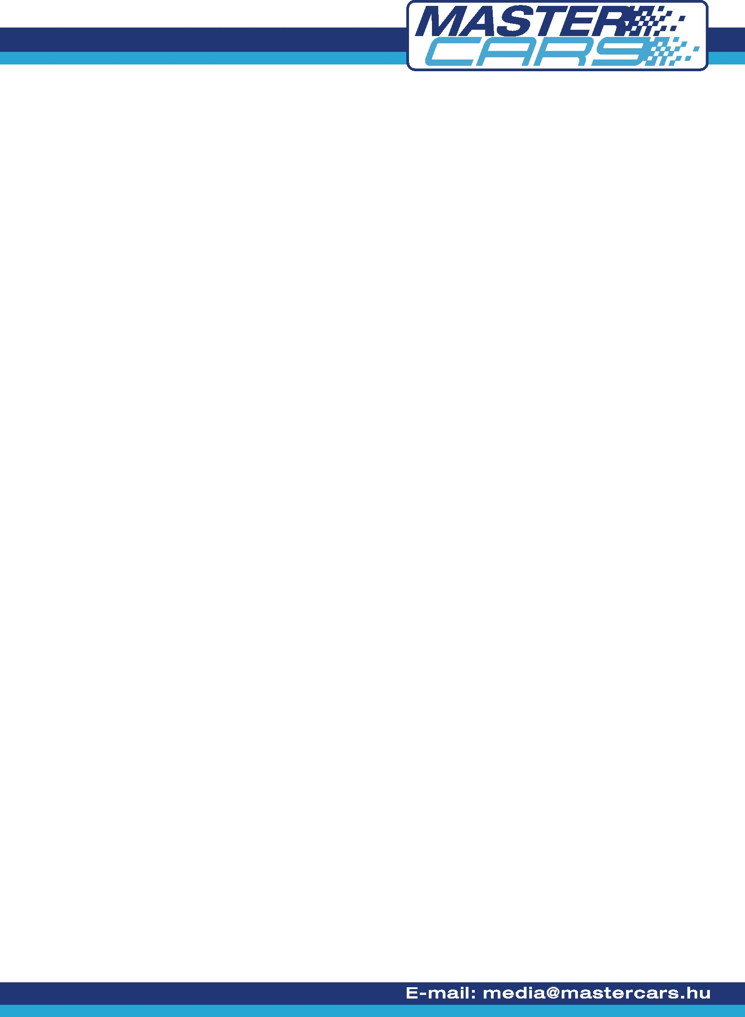

ÚJ VERSENY ÚJ VERSENYZŐKKEL

A hétvégén a Master Cars csapata tervek szerint ismét népes armadával, köztük új versenyzőkkel áll majd rajthoz az ORB legújabb futamán a Hell Energy Drink – Ózd Rallyn. Az újversenyen új pályák és a miskolci futamról már ismertek különböző változatai is várják versenyzőinket.

A Master Cars csapat Mitsubishi Lancer EVO IX-esével indul majd Molnár József és Zavicsa Ádám akik egy régebbi evoluciós Mitsut cserélnek le. Tóth Tamás egy esztergomi előfutás ereéig már belekóstolt az N3-as Renault Clioba, és a kóstoló annyira megízlett számára, hogy úgy döntött élesben is a Reanault-t választja. Az autó mellett most navigátort is cserélt Tamásnak egy névrokona Géczy Tamás diktálja majd az itinert.

Ismét ott lesz a rajtnál Dr. Tóth István és Somogyi Pál az A5-ös Skoda Feliciával akik remélik, hogy ismét egy dobogós helyezésért járó kupával távozhatnak majd az ózdi céldobogóról.

Kicsit hazai pályán száguld majd az N3-ban Rónavölgyi Endre és új navigátora, akik a nagyszerű veszprémi debütálás után remélhetőleg az aszfalton is valami jó kis dobogós helyre hozzák be a Renault Cliot.

A Rallye2-ben két megszokott párosunk vág neki az Ózdi futamnak. Rádóczi József és Szemmelróth Attila a mostani futamra az Opel Astrát egy Renault Clio-ra cseréli, míg Gergely Balázs és Zavicsa Zsolt a megszokott Renault Clioval lépnek színre az ózdi pályákon az A7-es géposztályban.

A hétvégén az ORB-ben tizennyolc, míg a Rally2-ben kilenc gyorsasági szakaszt kell majd teljesítenie versenyzőinknek az Ózd környéki pályákon. Az éles küzdelmet megelőzi azonban egy remélhetőleg fantasztikus hangulatú prológ melynek az ötletét a miskolci futamról importálták az ózdi rendezők.

Az egész csapat nagyon várja már a hétvégi futamot, és reméli, hogy az új verseny, az új és a régi versenyzők újabb sikereket hoznak majd!

